Муниципальное бюджетное дошкольное образовательное учреждение города Керчи Республики Крым «Детский сад № 52 «Жемчужинка»

Интегрированное занятие

в подготовительной группе

«В гостях у Мудрой Совушки – Совы»

Подготовила : воспитатель Махотина Т.С.

г.Керчь

2017г.

Цель:

Психологическая готовность детей к школьному обучению.

Задачи:

Обучающие:

* Закрепить знания числового ряда в пределах 10 , чисел последующего и предыдущего порядка; умение решать примеры , логические задачи;
* Продолжать формировать пространственные представления; умение ориентироваться на листе бумаги по клеточкам;
* Закрепить умение проводить звуковой анализ , давая характеристику гласным и согласным звукам , делить слова на слоги , ставить ударение;
* Упражнять в умение читать простые слова;
* Упражнять детей называть противоположные по смыслу слова;
* Продолжить работу по развитию монологической и диалогической речи ; выразительности речи в разнообразных видах театра – пальчиковом , настольном ,фланелеграфе;
* Закрепление знаний о временах года, дней недели, суток, геометрических фигурах;
* Закреплять правила безопасной работы с ножницами.

Развивающие:

* Расширять словарный запас по лексической теме « Зима», диалогической речи;
* Развивать умения классифицировать и обобщать;
* Развивать умение понимать обращенную речь;
* Развивать конструктивную деятельность путем складывания бумаги методом «гармошка» , обрисовывать трафарет;
* Развивать психические процессы: внимание, память, мышление;
* Развивать общую и мелкую моторику;
* Развивать познавательные мотивы, интересы, умение работать в малых подгруппах и оценивать себя;
* Развивать умение детей взаимодействовать в группе сверстников;
* Развивать быстроту реакции, сообразительности, находчивости.

Воспитывающие:

* Воспитать интерес к занятию;
* Воспитывать любознательность, наблюдательность;
* Воспитывать взаимовыручку, инициативу;
* Воспитывать умение работать в малых микрогруппах и самостоятельно ;
* Воспитывать терпение, сдержанность, умение доводить начатое до конца, слушать товарища, взаимовыручку;
* Повышать самооценку ребенка, способствовать улучшению его эмоционального благополучия.

Форма работы :

фронтальная, индивидуальная, подгрупповая.

Демонстрационный материал:

* Пальчиковый ,настольный театры, фланелеграф(по сказкам «Колобок», « Репка» , «Заюшкина избушка»).
* Игрушка Сова.
* Комочек «снега».
* Елочка из бумаги .
* Макет « Цветик – семицветик» с отрывными лепестками.

Раздаточный материал:

* Карточки «Числа - соседи».
* Карточки с примерами ,шифром.
* Простые карандаши.
* Дидактическая игра « Четвертый лишний».
* Фишки для звукового анализа.
* Лист в клеточку с точкой.
* Цветная бумага.
* Ножницы.

Ход занятия.

Ребёнок: - Здравствуйте, гости дорогие. В нашу группу проходите, на наше занятие поглядите. Мы Вам рады.

Воспитатель: - Ребята, давайте встанем в наш дружный хоровод , соберем свои знания и силы.

**Психологический настрой.**

Дети, все вместе произносят :

- Мы спокойны, мы спокойны.

Говорим всегда красиво, четко и неторопливо,

Вспоминаем обязательно,

Что учили на занятии. (2 раза )

Воспитатель: - Ребята, с давних пор в народных поверьях считалось, что сова - мудрая, ученая птица , поэтому во всех играх , в которых люди проявляют свой ум, знания , умения их награждают статуэтками , грамотами , знаками Мудрой Совы. Я предлагаю посетить Мудрую Сову, пусть она проверит достойны ли вы ее наград. Мы покажем свои знания, умения и сообразительность.

( Воспитатель с детьми подходят к уголку , где сидит игрушка сова).

Мудрая Сова : - Здравствуйте , ребята, я рада видеть вас . Прилетая к вам в детский сад , я наблюдала за вами : как вы играете , трудитесь, строите, а сегодня давайте проверим ваши знания. Сделала гербарий из цветка , он не простой , на каждом лепестке имеются задания.

Воспитатель: - Задания Мудрой Совы предлагаю выполнять тремя командами. Распределитесь между собой и выберите капитана команды. Итак, начинаем.

Воспитатель: - 1 лепесток «Зимние слова».

- Ребята отгадайте **загадку** :

Наконец зима настала,

И уже похолодало.

Чистый, белый как пушок,

На земле лежит…(Снежок)

Воспитатель: - Ребята, нужно вам передать друг другу этот снежок, наполняя его зимними словами и, конечно же, своей улыбкой и хорошим настроением!

(Дети по кругу передают друг другу снежок, вспоминая зимнее слово.)

Воспитатель: - 2 лепесток «Театральный».

Воспитатель : - Расскажите и покажите сказку.( Дети рассказывают с помощью фланелеграфа, настольного и пальчикового театров сказки «Колобок», « Репка», « Заюшкина избушка».)

Мудрая Сова : - Молодцы, ребята, я как- будто побывала в театре . Вы настоящие артисты.

Воспитатель : - А теперь давайте помассируем наши ладошки, чтобы наш мозг хорошо работал.

**Пальчиковая игра** «Скоро в школу мы пойдём».

Скоро в школу мы пойдём (два пальчика ходят по ладони.)

И портфель с собой возьмём,( показывают квадрат руками.)

Книжку, ручку, карандаш,( загибают пальчики на руке.)

Мы в портфель положим наш (показывают квадрат руками.)

Будем мы читать, писать (показывают себе ладони,

имитируют письмо.)

И учиться все на пять! (поднимают руки, показывая пять пальцев

на руках.)

Воспитатель : - 3 лепесток « Найди соседей» ( На столе карточки для дидактической игры « Соседи», дети вставляют пропущенные числа).

Появился новый дом,

Числа поселились в нем,

Кто соседи у меня?

Помогите мне друзья?

Мудрая Сова : - Молодцы , справились с заданием.

Мудрая Сова : - 4 лепесток , очень сложное задание, а на нем игра « Расшифруй слово».

Воспитатель : - В этом задании вам надо решить примеры , ответу соответствует определенная буква , подставить её в шифр, прочитать слово и провести звуковой анализ с помощью фишек. Будьте внимательны, работаем всей командой.

7245 (5+2; 1+1 ; 3+1 ; 6 - 1 . 7 - л; 2 - и ; 4 - с; 5 – а ).

6375 (4+2 ; 1+2 ; 4 + 3 ; 6 -1. 6 – в ; 3 – о ; 7 – л ; 5 – к ).

62345 ( 3+3 ; 1+1 ; 1+2 ; 2+2 ; 6 - 1 . 6 – м ; 2 – и ; 3 – ш ; 4 – к ; 5 – а ).

Мудрая Сова : - Молодцы , справились с очень трудным заданием.

Мудрая Сова : - 5 лепесток « Логический» .

Воспитатель : - Каждой команде будет задано по две задачи , будьте внимательны, покажите как вы умеете мыслить.

* 1.Кто громче мычит: петух или корова? (петух не умеет мычать).
* 2.Одно яйцо варят 4 мин. Сколько минут нужно варить 5 яиц? (4 мин.).
* 1.Карандаш разрезали на 3 части. Сколько сделали разрезов? (2 разреза.)
* 2.Что будет с красным носовым платком, если его опустить на 5 мин. на дно черного моря? (Намокнет.)
* 1. На столе стояло 3 стакана с ягодами. Вова съел 1 стакан ягод и поставил его на стол. Сколько стаканов на столе?
* 2. А теперь представьте себе, что перед вами стоят две девочки, одинаково одетые, одного и того же роста. Цвет волос и глаз у них тоже одинаковый. Как мы сможем их различить? (По именам.)

Воспитатель: - Ребята, предлагаю игру «Бывает – не бывает». Подходите ко мне. Я вам буду задавать вопросы, а вы отвечать. Но отвечать не словами, а движением, если это бывает, вы должны хлопнуть, если не бывает, присесть.

**Вопросы:**

1.Бывает круг с тремя углами?

2.Бывает прямоугольник с 3 сторонами?

3.Бывает у многоугольника 5 углов?

4.Бывает у треугольника 2 угла?

5.Бывает в неделе 7 дней?

6.Бывает после понедельника воскресенье?

7.Бывает перед пятницей четверг?

8.Бывает среда пятая по счету?

9.Бывает 12 месяцев в году?

10.Бывает декабрь летом?

11.Бывает 5 времен года?

12.Бывает после лета зима?

Воспитатель : - Устали наши глазки , пусть немного отдохнут.

**Гимнастика для глаз.**

Закрываем мы глаза, вот какие чудеса.

(Закрываем оба глаза)

Наши глазки отдыхают, упражнения выполняют.

(Продолжаем сидеть с закрытыми глазами)

А теперь мы их откроем, через речку мост построим.

(Открываем глаза, взглядом рисуем мост)

Нарисуем на мосту мы большую букву У.

(Глазами рисуем букву У)

Вверх поднимем, глянем вниз.

(Глаза поднимаем вверх, опускаем вниз)

Вправо, влево повернем.

(Глаза смотрят вправо- влево)

Заниматься вновь начнем.

Мудрая Сова : - 6-й лепесток , а на нем игра «Четвертый лишний». Посмотрите внимательно на картинки и скажите , что в них лишнее.

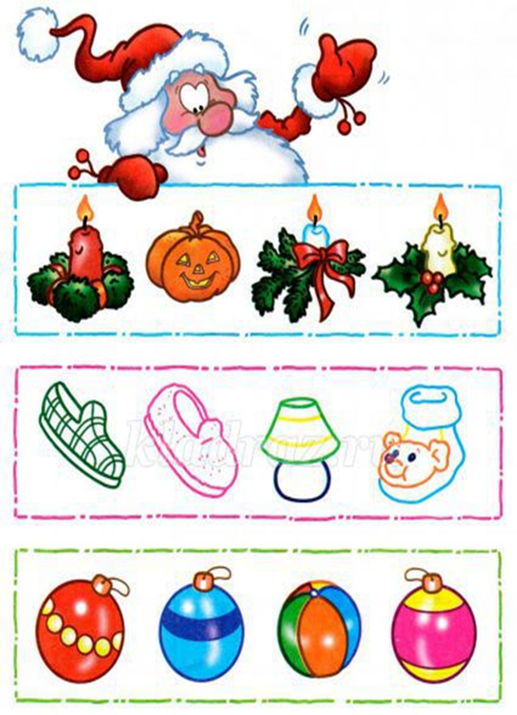 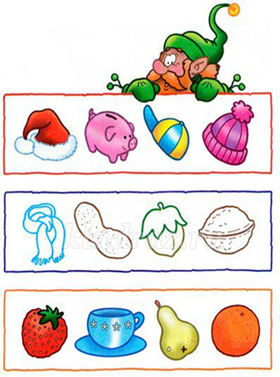

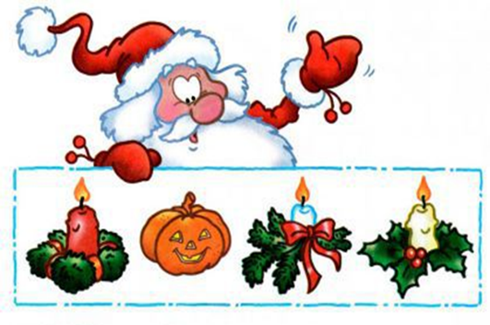

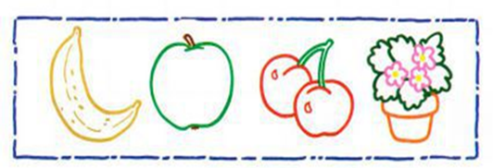

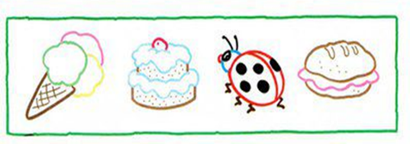

Мудрая Сова : - Какие вы внимательные , молодцы.

Воспитатель : - Ребята . назовите ваш любимый зимний праздник?

Дети : - Новый год.

Воспитатель : - Вокруг елки мы водили хоровод. Мудрая Сова не видела нас , так давайте с помощью ножниц и цветной бумаги изобразим хоровод.( Дети гармошкой складывают лист цветной бумаги ,обрисовывают трафарет, вырезают, разворачивают и ставят вокруг бумажной елки).

**Пальчиковая гимнастика**:

Вот помощники мои

Как их хочешь поверни,

Раз, два, три. четыре, пять,

Не сидится им опять.

Постучали, повертели

И работать захотели!

Мудрая Сова : - Остался последний лепесток. А теперь давайте возьмем карандаш и выполним еще одно задание. Посмотрим, какую оценку я вам поставлю?

Воспитатель : - Считаем клеточки от поставленной точки. Внимание , начинаем.

**Графический диктант.**

3 клеточки влево; 3 клеточки вниз ; 2 клеточки вправо ; 3 клеточки вниз; 2 клеточки влево ; 1 клеточка вниз ; 3 клеточки вправо ; 5 клеточек вверх ; 2 клеточки влево; 1 клеточка вверх; 2 клеточки вправо ; 1 клеточка вверх.

Мудрая Сова : - Какая оценка получилась?

Дети : - Пять.

Мудрая Сова : - Оценку «пять» я вам ставлю , молодцы, награждаю вас медалями от Мудрой Совы.

Воспитатель : - А сейчас я прочитаю вам стихотворение Д. Чиарди «Прощальная игра». Вы поможете мне найти в нем слова, противоположные по смыслу.

Скажу я слово высоко,

А ты ответишь... (низко).

Скажу я слово далеко,

А ты ответишь... (близко).

Скажу тебе я слово трус,

Ответишь ты... (храбрец).

Теперь начало я скажу —

Ну, отвечай... (конец).

Воспитатель : - Молодцы , ребята , хорошо занимались, занятие закончилось.